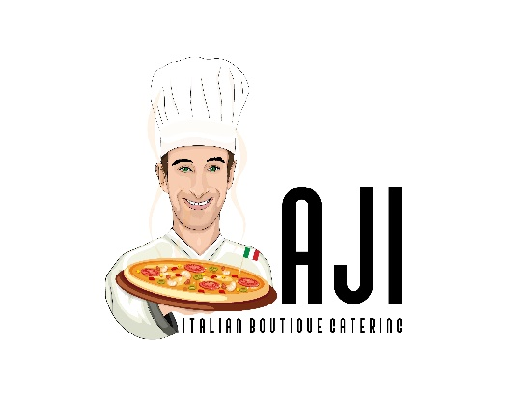**הצעת מחיר לאירוע ב3.4 בכרכור**

**שולחן ראשונות:**

* **סלט קיסר** – לבבות חסה ואורוגולה ברוטב קיסר עשיר עם ביצים חצי קשות, קרוטונים וגבינת פרמאג'ינו מגורדת.
* **סלט פסטה קר** – פוזילי צבעוני, שרי בשלושה צבעים, סלרי קצוץ, זיתי קלמטה בויניגרט גבריאל (איטלקי) עם קוביות גבינה בולגרית.
* **סלט קפרזה** – שרי בשלושה צבעים, קרעי בזיליקום, בצל סגול, מוצרלה פרסקה מפוררת ובלסמי מצומצם בתיבול שמן זית איכותי.
* **סלט יווני** – סלט של עגבניות, מלפפונים ובצל סגול קצוצים גס עם זיתי קלמטה וגבינת פטה יוונית.
* **ארנצ'יני עגבניות המקורי** – כדורי ריזוטו עגבניות מטוגנים.
* **לזניית תרד וסלמון** – בשמל תרד וצ'אנקים של סלמון נורווגי עם גבינת מוצרלה ופרמג'יאנו.
* **פרחי כרובית ברוטב קיסר**
* **פוקצ'ות עם מטבלים** – פסטו, רוטב עגבניות ושמן זית בלסמי.

**החלק העיקרי של האירוע – פיצות שנעשות על המקום בטאבונים ניידים:**

* פיצה מרגריטה – רוטב עגבניות קלאסי, מוצרלה ובזיליקום.
* פיצה כתומה – קרם כתומים (גזר, בטטה ודלעת), אספרגוס, זיתי קלמטה, בצל מקורמל ומוצרלה.
* פיצה סגולה – קרם סלק, שום קונפי, ארטישוק, אגוזי מלך ואורוגולה.
* פיצה ירוקה – פסטו מקורי, שרי צרוב, בייבי מוצרלה וגילופי פרמג'יאנו.
* פיצה לבנה – רוטב ביאנקה עם כמהין, מיקס פטריות ואספרגוס.

**שולחן קינוחים - שולחן אבירים מצולחת בסגנון חופשי על השולחן עצמו (לא בתוך כלים) וכולל:**

* קרם טירמיסו עם מקלות בישקוטי וגלילי שוקולד ברוטב קפה ואמרטו עם נגיעות קקאו.
* פבלובה – מרנג עם קצפת ופירות העונה בזיגוג קולי מנגו.
* כנאפה באינטרפטציה איטלקית.
* במידה ויש טבעונים, ניתן להודיע מראש ויתבצעו התאמות.